I. Договор управления многоквартирным домом: общие вопросы
Как сообщила начальник управления жилищной политики министерства жилищного хозяйства Ростовской области Марина Положий, договор управления многоквартирным домом — самый главный документ, регламентирующий предоставление жилищно-коммунальных услуг собственникам.
Соответственно, он должен заключаться с ТСЖ или управляющей компанией — в зависимости от выбранной жильцами многоквартирного дома формы управления. Договор управления многоквартирным домом следует иметь на руках у каждому собственнику, поскольку на основании этого документа можно требовать от эксплуатирующей объект организации выполнения предусмотренных в нем работ и услуг, а, в свою очередь, последней от жильцов — оплаты.
Следовательно, если управляющая компания нежданно-негаданно принесла собственникам собственный договор управления многоквартирным домом и спешно требует его подмахнуть, еще не значит, что собственникам следует идти на поводу. Поскольку жильцы имеют не меньшее право отнести в офис УК свой вариант документа. Более того, именно заказчик указывает нанимаемому исполнителю, что делать на объекте.
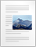ОБРАЗЕЦ
договора управления МКД.
Скачать и использовать.
Решаться все эти спорные вопросы при составлении договора управления многоквартирным домом должны на собрании собственников жилья и представителей управляющей компании. Так и только так, благо уже имели место ситуации, когда жильцы, подмахнувшие договор управления многоквартирным домом, получали неприятности.
Поэтому в конце данного текста отдельным приложением мы специально приводим жизненный пример, как не надо заключать договор управления многоквартирным домом.

II. Содержание договора управления многоквартирным домом

1. Общедолевое имущество
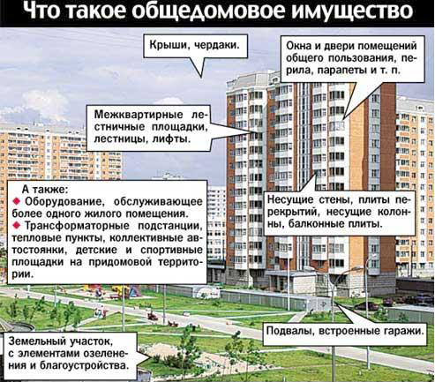Отметим самое главное: согласно 162-й статье Жилищного кодекса РФ, существенным условием договора управления многоквартирным домом является состав общедолевого имущества объекта. Как известно, именно его эксплуатируют управляющие компании и ТСЖ. В документе должно быть четко прописано, какое же имущество жильцов является общедолевой собственностью. Без этого, по словам Марины Положий, можно доказывать, что данный договор управления многоквартирным домом не имеет юридической силы.
К общедолевому имуществу относятся не только такие крупные объекты, как кровля, фундамент, внутридомовые коммуникации, но и ряд мелких благ, которые мы зачастую можем и не заметить. Например, почтовые ящики. Согласно законодательству, их также должны эксплуатировать ТСЖ или управляющие компании.
Впрочем, существуют и более принципиальные вопросы. Общедолевым имуществом являются и вынесенные на лестничные клетки узлы учета, и установленные на входе домофоны, и входные двери в подъезды. Иными словами, имущество, принадлежащее даже одному собственнику жилья, но не расположенное в его квартире — общедолевое.
Ряд специалистов настоятельно рекомендует при составлении договора управления многоквартирным домом проявить «дотошность». Например, чтобы собственнику не пришлось платить за ремонт счетчика, установленного на лестнице, — если его разобьют хулиганы или украдут бомжи. Или если сломается домофон, выйдет из строя металлическая дверь…

2. Что потребовать от управляющей компании?
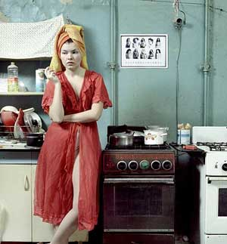Соответственно, логически вытекает, что второй раздел договора управления многоквартирным домом должен состоять из перечня работ и услуг, который должна выполнять управляющая организация в целях его исправного содержания. При этом решать, что же будет делаться на объекте, следует самим жильцам, а не УК или ТСЖ. Другое дело, стоит выслушивать их рекомендации и советы — как профессионалов-экспертов.
А в этой связи возникает вопрос, могут ли собственники потребовать от управляющей компании какой-либо невиданной роскоши с точки зрения нынешнего Жилкомхоза? Допустим, лежащих ковров в подъездах? Безусловно, да, поскольку они — хозяева, а управляющая компания — наемный работник. Хотя обойдется это в большую сумму.
Все предусмотренные «излишества» необходимо также включить в договор управления многоквартирным домом, будь то ковры в подъездах, сидящие у входа консьержки или те же домофоны и металлические двери. (Например, автор данной статьи видел в одной из новостроек, имеющей закрываемый двор, клетку с поющими канарейками, содержание которых также не мешало бы вписать в документ.)
Хотя сегодня в свете мирового кризиса говорить об излишествах не актуально (за исключением домофонов и металлических дверей, ибо обнищание чревато ростом преступности). Возможно, многих в большей степени заинтересует вопрос, как бы сэкономить на эксплуатации. В качестве программы-минимум можно сослаться на ныне действующие на территории РФ «Правила и нормы технической эксплуатации жилищного фонда» 2003 г.
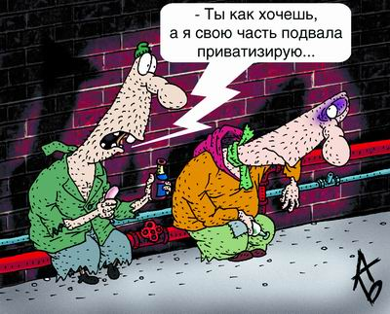Отметим, что тариф на управление частным многоквартирным домом является договорным — в отличие от тарифов на газ, воду или тепло, поставляемых предприятиями-монополистами. Хотя ежегодно администрации городов и формируют тарифы на техобслуживание (или СодерРемЖил) жилищного фонда, одновременно устанавливая для него перечень работ и услуг. Но это касается лишь муниципального жилья, а собственники (даже если незначительная часть соседей-жильцов многоквартирного дома так и не приватизировала квартиры) вправе распоряжаться имуществом на свое усмотрение.
Впрочем, управляющая компания также вольна потребовать с собственников за оговариваемый городскими властями список работ сумму, превышающую предусмотренный тариф местной властью. (Хотя в большинстве случаев и собственники, и УК при составлении договора управлением многоквартирным домом по инерции еще ориентируются на муниципальные тарифы).
Однако в ряде случаев это не верно, поскольку «Правила» не предусматривают содержания домофонов или установленных у входа металлических дверей и ряда других «излишков». И вместе с тем документ оговаривает список первоочередных работ, которые необходимы, чтобы эксплуатируемое жилье не рухнуло, чтобы в нем не развелись крысы или тараканы — иными словами, самые необходимые мероприятия.
Таким образом, «Правила» должны стать основополагающим документом при заключении договора управления многоквартирным домом между управляющей компанией и собственниками жилья. На его основании собственникам следует сформировать перечень работ и услуг, которые будет выполнять управляющая компания на объекте. Ниже следует прописать, в каких случаях может быть изменен данный список.

3. УК – защитник прав домовладельцев
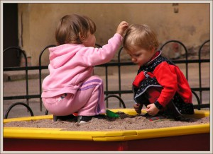И наконец, отдельное внимание в договоре управления многоквартирным домом между жильцами и управляющей компанией (или ТСЖ) собственникам следует обратить на защиту своих прав перед ресурсоснабжающими предприятиями. Согласно законодательству, управляющие организации являются исполнителями коммунальных услуг, и в случае недопоставки в дом воды, тепла, света, газа в идеале они должны воздействовать на монополистов, заниматься такими административными вопросами, как составление актов о недопоставке коммунальных услуг , а также производством перерасчетов оплаты за услуги ЖКХ.
Отметим, что все эти меры предусматривает процесс управления многоквартирным домом. Если же УК отказывается брать на себя подобную «обузу», получается, она претендует только на то, чтобы эксплуатировать жилье, но не управлять им. И в данном случае можно поднимать речь о заключении не договора на управление многоквартирным домом, а на его эксплуатацию. Стоимость подобной услуги обойдется дешевле, кроме того, подобные документы заключаются при непосредственном управлении между собственниками и нанимаемыми на объект подрядными фирмами. Если же предприятие или организация хочет управлять объектом, она становится исполнителем коммунальных услуг.

III. Как обязать УК быть прозрачной
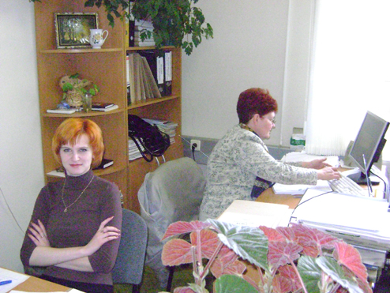Итак, инвентаризация общедолевого имущества проведена, пожелания собственников управляющей компанией выслушаны, но за выполнение требуемых работ и услуг в договоре управления многоквартирным домом УК просит крайне высокую оплату — с точки зрения жильцов. А на звучащие возражения ссылается на большую себестоимость работ и в качестве компромиссного варианта предлагает его сокращение.
Подобный подход изначально неправилен. В ответ на предоставленный жильцами «проект» договора управления многоквартирным домом управляющая компания должна составить смету расходов-доходов с данного объекта и представить ее собственникам жилья — своим заказчикам. Между тем многие из нынешних УК не отличаются прозрачностью и в ответ на прозвучавшие запросы собственников сошлются на коммерческую тайну. Но стоит ли нанимать подобные фирмы?
Более того, по словам Марины Положий, в случае заключения «идеального» договора управления многоквартирным домом сметы расходов-доходов должны висеть в каждом из подъездов. Чтобы каждому было видно, что можно требовать с управляющей компании и какую она имеет рентабельность с предоставляемых услуг — а она должна быть рентабельной, поскольку является коммерческой организацией.
И напоследок стоит отметить, что ежегодно УК обязана отчитываться перед жильцами о проделанной за год работе и потраченных средствах. Плюс — защищать перед собственниками новый тариф на обслуживание их объекта.

